粘滞安全mac地址：

Switch1:

En

Conf t

Interface fastethernet 0/2

Switchport mode access

Switchport port-security

Switchport port-security maximum 3(可以连接数量)

Switchport port-security mac-address sticky

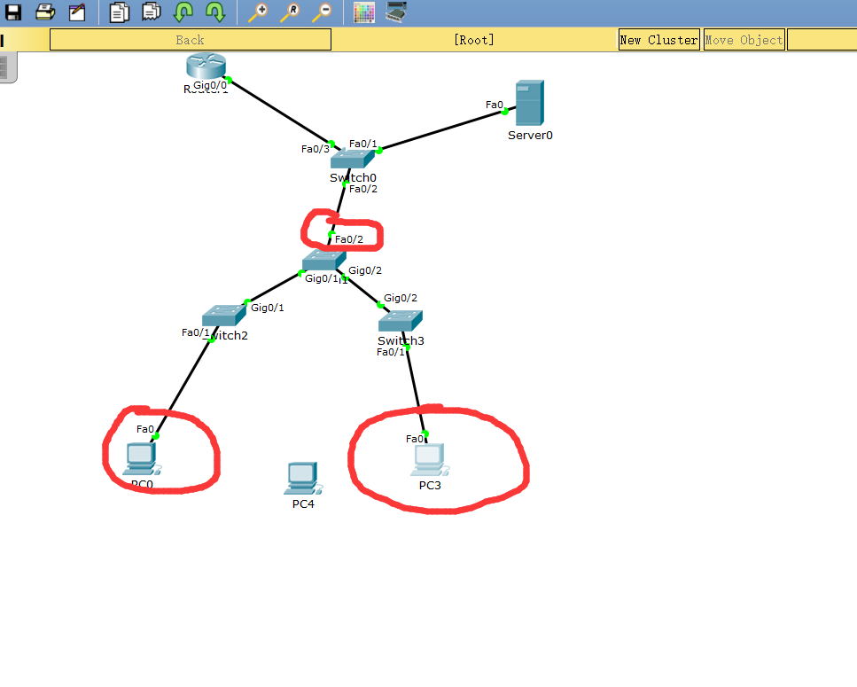

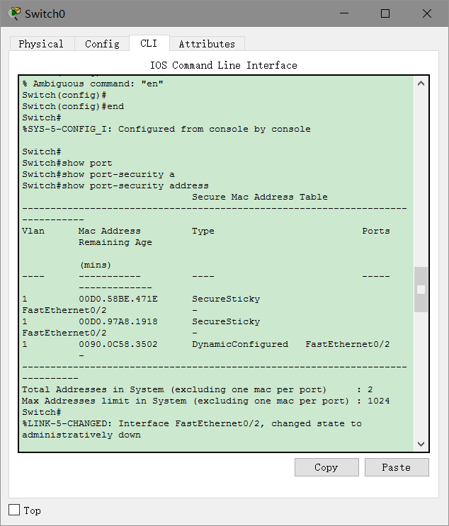

这个是学到的三个mac地址